EL ALCALDE INVITÓ AL LANZAMIENTO OFICIAL QUE SE HARÁ ESTE MIÉRCOLES DEL PROYECTO QUE PRETENDE DISMINUIR EL BAJO PESO AL NACER
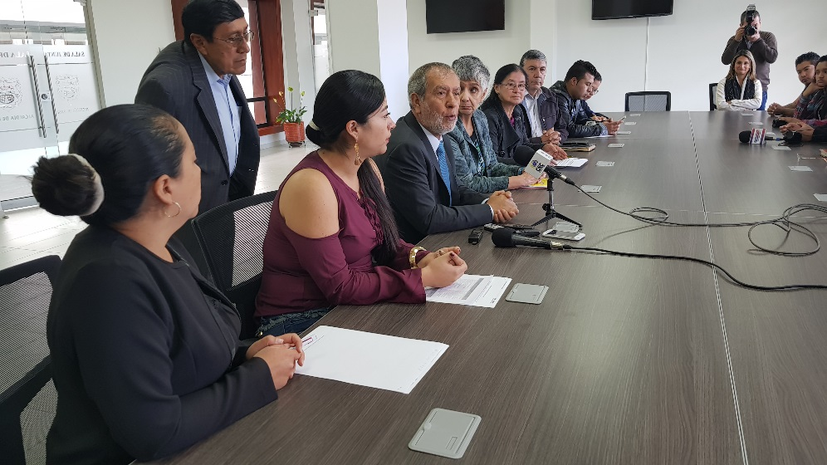
El Alcalde de Pasto Pedro Vicente Obando Ordoñez, en rueda de prensa invitó al lanzamiento oficial del proyecto: IMPLEMENTACIÓN DE ESTRATEGIAS PARA LA DISMINUCIÓN DEL BAJO PESO AL NACER EN NIÑOS Y NIÑAS DEL MUNICIPIO DE PASTO, que se llevará a cabo este miércoles 16 de agosto en el Teatro Imperial, a partir de las 10:00 de la mañana.
Esta es una gran iniciativa que nace desde la Administración, con el apoyo de la Veeduría y del Concejo Municipal y ya está dentro del Plan de Desarrollo como un programa bandera, que pretende que se instaure como política pública para lograr su continuidad en el futuro.
La Secretaria de Salud Municipal, Diana Paola Rosero, invitó a toda la comunidad a conocer el proyecto y las estrategias que se vienen realizando para evitar el nacimiento de niños y niñas con bajo peso al nacer, y además, conocer las consecuencias y riesgos que pueden tener estos niños y niñas si nacen con un peso inferior a los 2.499 gramos.
Por su parte, la veedora en salud Stella Cepeda, se unió a esta invitación, y resaltó el trabajo comprometido y eficiente que viene desarrollando la Secretaría de Salud, para lograr que esta problemática deje de ser una simple cifra, y se pueda conocer finalmente, la realidad de esta problemática y deje de ser una carga social tan alta.
Información: Secretaria de Salud Diana Paola Rosero. Celular: 3116145813 dianispao2@msn.com
Somos constructores de paz

ILUMINA LA VIDA, VÍVELA SIN PÓLVORA: UN COMPROMISO CON LA VIDA, EL AMBIENTE Y LOS ANIMALES
La Secretaría de Gestión Ambiental avanza con el impulso de la estrategia comunicativa "Ilumina la Vida Vívela Sin Pólvora", preservando el cuidado de los seres humanos, el ambiente y los animales, los cuales pueden afectarse de manera directa con el uso inadecuado de pólvora.
El sonido de las explosiones por ejemplo, no solo ensordece a los animales provocándoles desorientación, sino que pueden propiciarles ataques al corazón e incluso la muerte, durante las detonaciones de los juegos pirotécnicos.
Funcionarios de esta dependencia además indicaron que el dióxido de azufre y los óxidos de nitrógeno generados por la pólvora, tienen su efecto en el ambiente, provocando la lluvia ácida, afectando las fuentes de agua, la vegetación y la agricultura, además de corroer metales y producir daños en edificios y monumentos.
Otro de los derivados de la pólvora es el dióxido de carbono, uno de los gases de efecto invernadero responsables del calentamiento global (reducen la emisión del calor de la Tierra hacia el espacio, lo que provoca mayor calentamiento del planeta), generando náuseas, vómitos y asfixia a los seres vivos.
En ese sentido, desde la Secretaría de Gestión Ambiental se hace un llamado a la ciudadanía, para que adopte conductas de auto-cuidado individual y colectivo, en consideración a los efectos negativos que producen las detonaciones de pólvora en los ecosistemas.
Somos constructores de paz

HASTA ESTE JUEVES 17 DE AGOSTO ESTÁ ABIERTA CONVOCATORIA PARA LA IMPLEMENTACIÓN EN PASTO DEL SISBEN IV
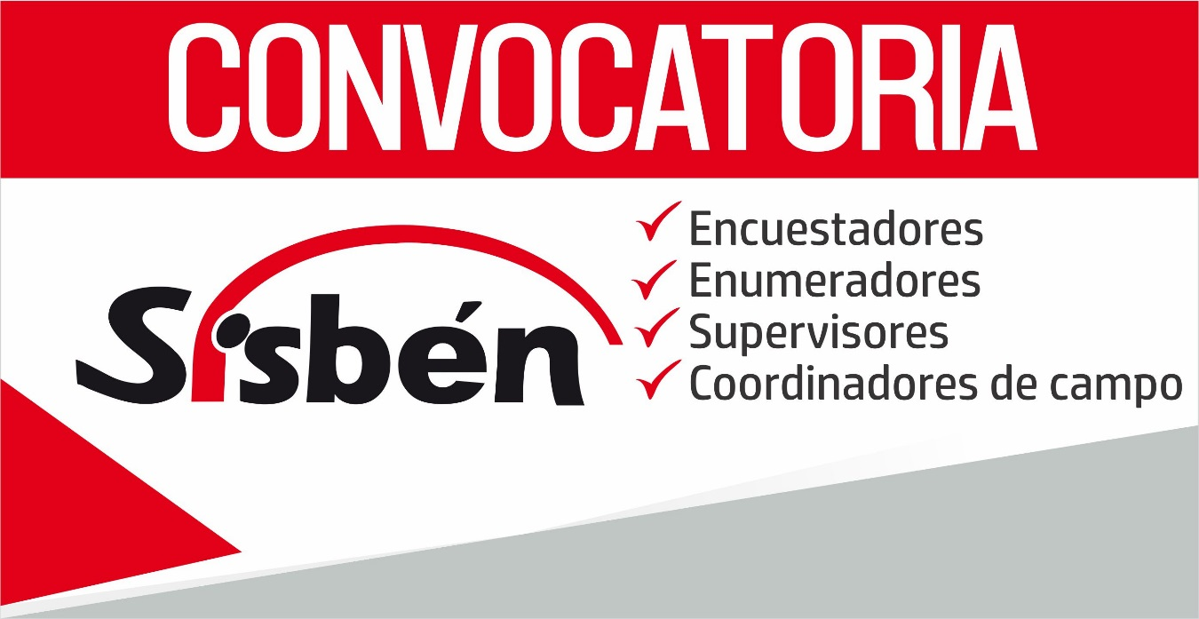
Está abierta la convocatoria para proveer 260 cargos temporales para la implementación de la nueva metodología del SISBEN en el municipio de Pasto, gracias a la firma que suscribió en el mes de julio, el alcalde Pedro Vicente Obando Ordóñez, con el DNP y Fonade.
Los cargos que hacen parte de esta convocatoria son:
25 enumeradores
179 encuestadores
45 supervisores
11 coordinadores de campo
Los interesados deben inscribirse en a través de la dirección www.pasto.gov.co luego dar clic en el botón “prensa y noticias”, una vez ingresado allí, dar otro clic sobre la imagen que aparece en la parte superior, en la frase “inscríbete aquí”. La inscripción se puede hacer hasta el día jueves 17 de agosto de 2017, siguiendo los pasos y registrando la información allí solicitada. En este mismo sitio se puede descargar también la presente convocatoria, donde están los requisitos para cada perfil.
http://www.pasto.gov.co/index.php/prensa-y-noticias
Somos constructores de paz
SEMINARIO TALLER, IMPLEMENTACIÓN CÁTEDRA NARIÑO – PAZTO
ESPACIO, HISTORIA, CULTURA - LA CONSTRUCCIÓN DE LA PAZ
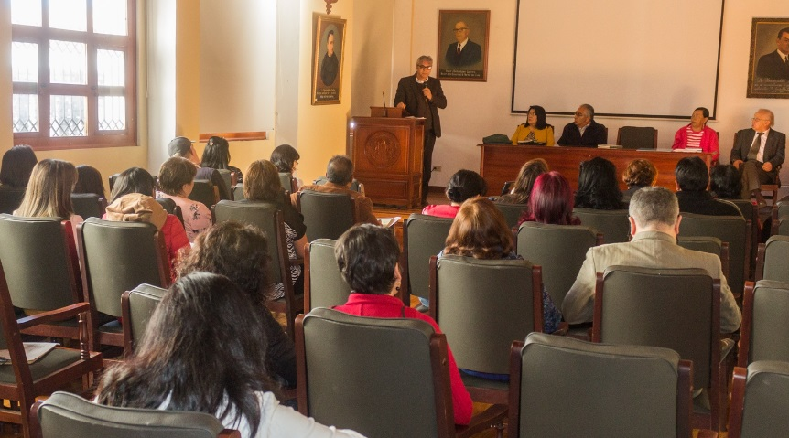
Docentes de diferentes áreas de los establecimientos educativos del municipio de Pasto fueron convocados por la secretaría de Educación de la Alcaldía de Pasto en convenio con la Academia Nariñense de Historia, para construir la catedra de paz, en un seminario taller la implementación.
Según la presidenta de esta entidad, Lidia Inés Muñoz Cordero, “desde hace varios años se viene trabajando en la línea de investigación el tema de la construcción de la Paz, para ello es necesario establecer los horizontes de paz en distintos escenarios; uno de ellos es la educación, donde se buscan argumentos para la implementación de la catedra de la paz como criterio transversal en el currículo y en las aulas de nuestro municipio”.
Este espacio busca fomentar la sensibilización, provocar la reflexión y el cambio, es decir que cada docente asuma esta provocación pensada desde el seminario taller Implementación Catedra Nariño – Pazto, con ello cambiar la actitud y la práctica pedagógica en cuanto a asumir la construcción de la catedra de paz; pero como criterio transversal que no solo sea competencia de los docentes del área de ciencias sociales, sino también de las matemáticas, ciencias naturales, lengua castellana, etc. Para lograr este propósito es necesario que todos nos involucremos, porque somos nariñenses y colombianos.
A través del concepto de educación humanista, que pone en el centro al ser humano, se busca educar a las personas para que tengan relaciones armónicas con los demás y su territorio. Se estableció el nombre de la cátedra PAZTO, con el prefijo PAZ y el sufijo en lengua indígena TO que significa territorio, porque es desde ese territorio que debemos aspirar a establecer los elementos y argumentos para la construcción de una paz estable y duradera.
Información: Secretario de Educación Henry Barco. Celular: 3163676471 henbarcomeloc@gmail.com
Somos constructores de paz
CAMPAÑA “DÉMELO BOTANDO, PERO CON MUTUO CUIDADO”
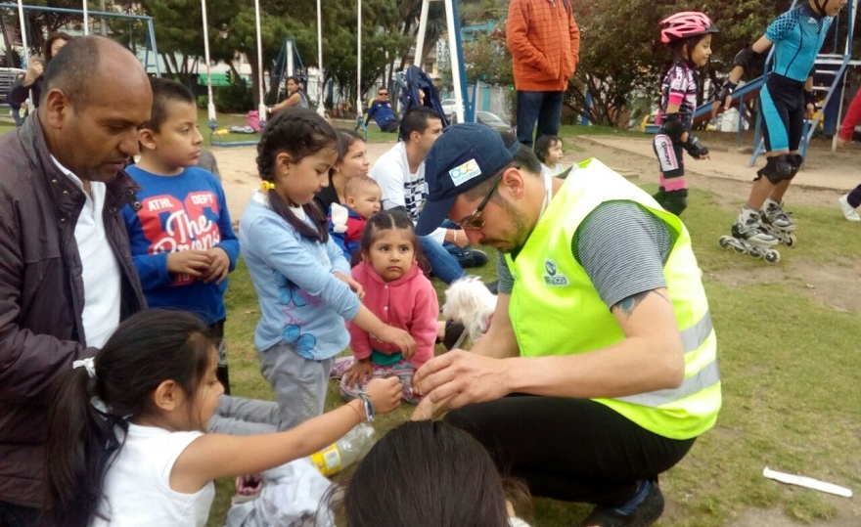
Una nueva estrategia comenzó a implementar la Empresa Metropolitana de Aseo Emas con el propósito de sensibilizar a los usuarios en la separación adecuada de los residuos cortopunzantes con los residuos ordinarios y así evitar lesiones o cortaduras en los operarios de recolección.
Se trata de la Campaña “Démelo Botando, pero con Mutuo Cuidado”, una nueva alternativa para capacitar a los ciudadanos, donde se les explica a través de una muestra teatral, la importancia de separar los elementos como agujas, bisturís, vidrio y otras herramientas que cortan o penetran en la piel.
La campaña se comenzó a desarrollar en los espacios públicos de la ciudad como en la Plaza de Nariño, Plaza del Carnaval, Parque Infantil y Plaza de Mercado El Potrerillo; donde se han capacitado aproximadamente 800 personas.
Cabe resaltar que, en lo corrido del presente año, el 40% de los accidentes durante la recolección de residuos corresponden a la mala disposición de elementos cortopunzantes. Por eso mismo, la Campaña “Démelo Botando, pero con Mutuo Cuidado” se continuará desarrollando en diferentes instituciones y zonas públicas de la ciudad para generar mayor conciencia a la hora de sacar los desechos.
Información: Gerente EMAS S.A. Ángela Marcela Paz Romero. Celular: 3146828640
Somos constructores de paz

PROCESO DE REAJUSTE A LA POLÍTICA PÚBLICA PARA LA MUJER CUENTA CON LA PARTICIPACIÓN DE LA POBLACIÓN RURAL QUILLASINGA
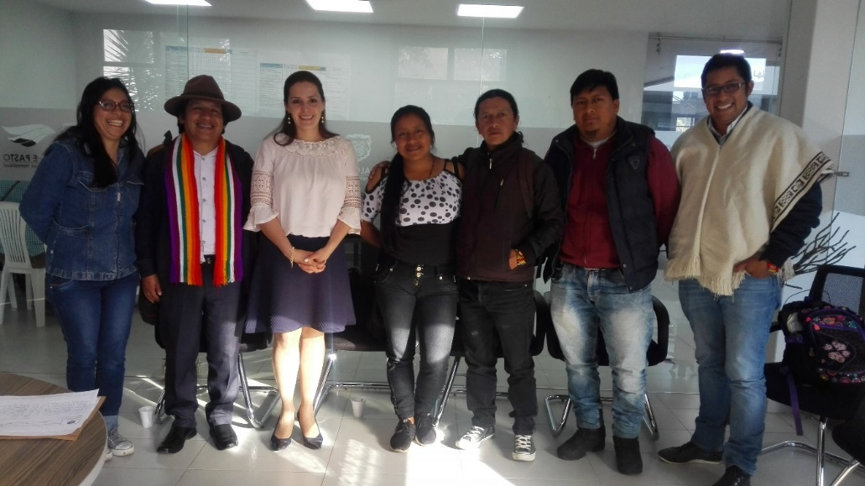
La Oficina de Género de la Alcaldía de Pasto, en su propósito de alcanzar lo que su jefa Karol Eliana Castro Botero ha calificado como una de las metas principales e integradoras, del Plan de Desarrollo Municipal “Pasto Educado: Constructor de Paz”, es la relacionada con el ajuste de la política pública de la mujer y de la equidad de género para el municipio, correspondiente a la inclusión de la participación de la mujer del pueblo indígena Quillasinga y la mujer de la zona rural, para lo cual desde esta dependencia ha proyectado realizar dos sesiones en los nueve cabildos indígenas, con el ánimo de asegurar una dinámica que permita recoger las diferentes apreciaciones que tienen las mujeres y los hombres de la población.
En tal sentido, Castro Botero manifestó que ya se realizó un primer taller, con las mujeres de Mapachico, con el acompañamiento del Programa de las Naciones Unidas para el Desarrollo (PNUD) espacio en el cual se definieron conceptos concernientes a la política pública con perspectiva de género.
La Gobernadora de Mapachico Sonia Gómez, indicó: “en estos talleres uno aprende y desaprende, he aprendido que todas las mujeres podemos construir, somos constructoras de paz, de las políticas públicas, nosotras estamos aquí construyendo el futuro para nuestras futuras generaciones”. Así mismo, Angelita Narváez, Gobernadora Suplente del mismo cabildo expresó: “aprendimos que nosotros también somos política, que podemos participar, nuestra voz también es fuerte y vale mucho”.
Información: Jefa Oficina de Género, Karol Eliana Castro Botero. Celular: 3132943022
Somos constructores de paz

CONCURSO DE PESCA DEPORTIVA, LAZOS Y SENTIDO DE PERTENENCIA POR LA REGIÓN
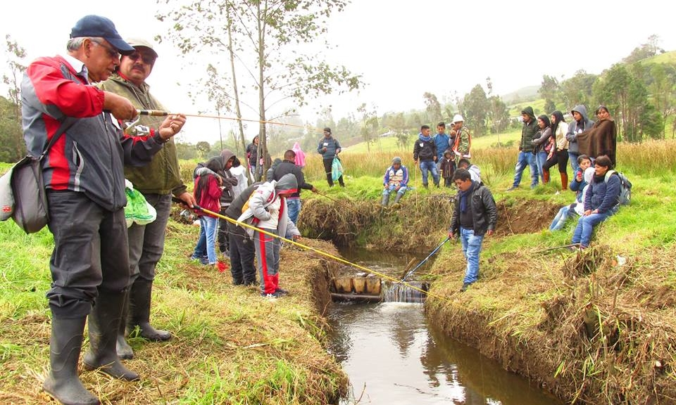
El pasado domingo 13 de agosto se desarrolló con éxito en la vereda Santa Clara corregimiento de El Encano el primer evento de Pesca Deportiva, organizado por la asociación de turismo COCHATOUR y apoyado por la Alcaldía de Pasto a través de la Subsecretaría de Turismo y Pasto Deporte.
Aproximadamente 400 asistentes participaron del concurso de pesca así como también de una gran variedad de platos típicos de la región: trucha, cuy, frito y diversidad de postres.
Con estas iniciativas de la comunidad se busca generar procesos de participación e integración, es por ello que se trabajará conjuntamente en la realización de mingas comunitarias en las cuales se afiancen los lazos y el sentido de pertenencia por la región, con el objetivo de impulsar el lugar como atractivo turístico.
Información: Subsecretaria Turismo, Elsa María Portilla Arias. Celular: 3014005333
Somos constructores de paz

ESTE 18 DE AGOSTO MUESTRA ARTESANAL EN EL PUNTO DE INFORMACIÓN TURÍSTICA DE PASTO, CON ARTESANÍAS PIEDAD
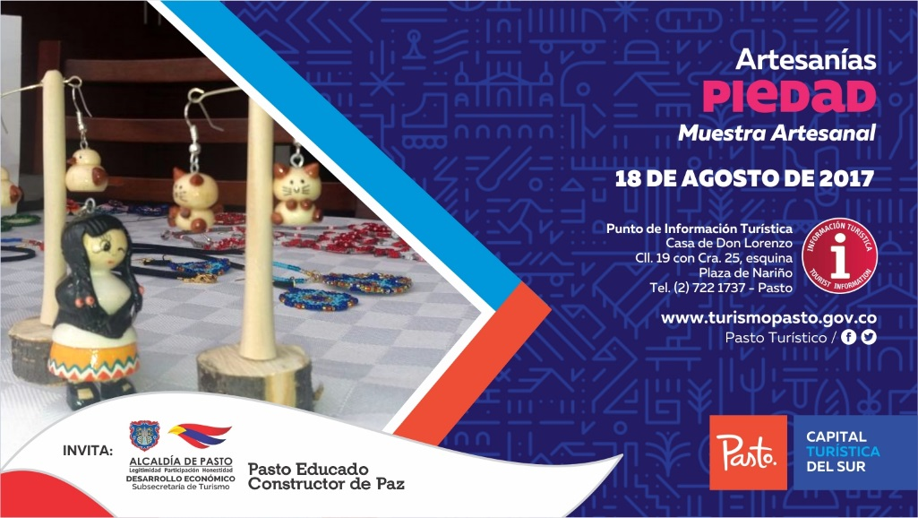
La Secretaría de Desarrollo Económico y Competitividad a través de la Subsecretaría de Turismo, sigue promoviendo a nuestros artesanos Nariñenses en los distintos emprendimientos del sector turístico, en esta ocasión invitamos a “ARTESANÍAS PIEDAD”, una técnica que realiza su labor en la elaboración de piezas de madera en torno, proceso mediante el cual se toma un trozo de madera y por medio de herramientas llamadas gubias el artesano le da forma, elaborando las hermosas piezas en las que se resaltan una gran diversidad de figuras con un acabado perfecto que se complementan con la bisutería, llaveros y demás tipos de accesorios de uso personal.
Los esperamos este 18 de agosto de 2017 en el Punto de Información Turística de Pasto, a partir de las 9 am.
Información: Subsecretaria Turismo, Elsa María Portilla Arias. Celular: 3014005333
Somos constructores de paz

Oficina de Comunicación Social
Alcaldía de Pasto

